

**DEE SNIDER UND SENNHEISER STARTEN GEMEINSAMEN KAMPAGNE**

**Der Leadsänger der Metal-Band Twisted Sister zeigt innovative Sennheiser Conversation Clear Plus-Technologie auf humoristische Weise**

***Wedemark, 24. Januar 2023 –* Vielen Menschen fällt es schwer, in einer lauten Umgebung, wie zum Beispiel einem vollen Restaurant oder einer belebten Straße, Gespräche klar und deutlich zu verstehen. Auf der Consumer Electronics Show Anfang Januar stellte Sennheiser, eine weltweit führende Marke für Audiotechnologie, ihre Lösung für dieses Problem vor: die Conversation Clear Plus-Ohrhörer, ein neuer Standard für sprachverbessernde Consumer Wearables.**

Um das Bewusstsein für diese Problematik zu schärfen, engagierte die Marke Sennheiser den legendären Sänger und Musiker Daniel „Dee“ Snider, der vor allem als Leadsänger und Songwriter der Heavy-Metal-Band Twisted Sister berühmt wurde. Die Kampagne, die von der Werbeagentur Terri & Sandy erstellt wurde, besteht aus einer Reihe von Online-Spots, die weltweit in Zwei-Minuten-, 60-, 30- und 15-Sekundenversionen auf Facebook, Instagram und YouTube geteilt werden.

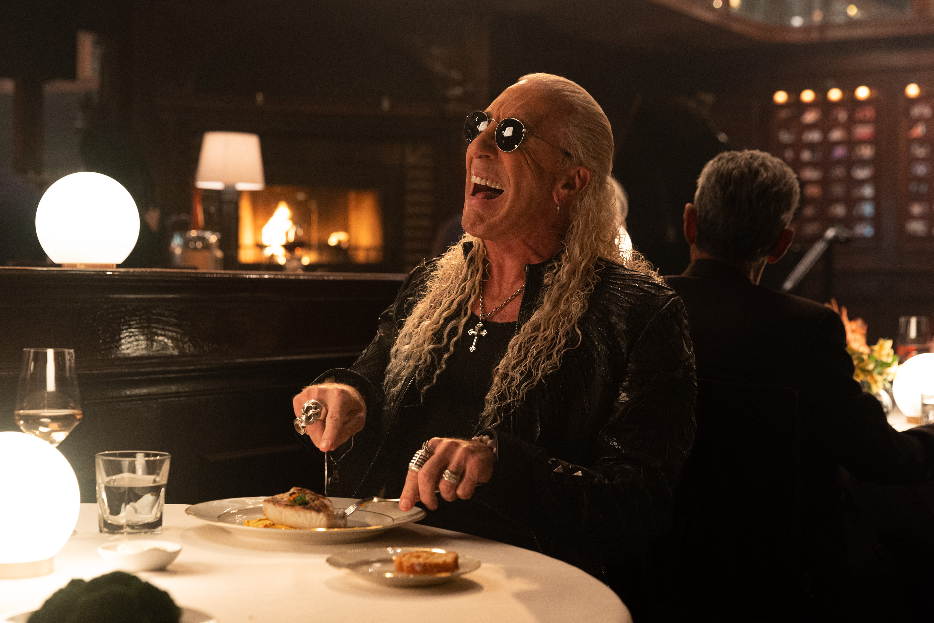

Unter der Regie des renommierten Film- und Werbeprofis Nalle Sjöblad, der durch seine preisgekrönte Arbeit für Burger King, Supercell, Mowi und Gold Bond bekannt wurde, zeigt die humorvolle Kampagne Dee Snider und einen befreundeten Metalhead beim Abendessen. Die beiden versuchen in einem belebten Restaurant ein Gespräch zu führen, was sich aufgrund der Lautstärke schwierig gestaltet. Als der Freund Dees „Kommunikationsprobleme“ nach einer Reihe lustiger Missverständnisse bemerkt, wechselt er schnell in den Heavy-Metal-Rocker-Modus (was Dee zweifelsohne überhaupt in diese erschwerte Hörsituation gebracht hat). Also singt er seine Worte auf eine Weise heraus, mit der Dee nicht nur etwas anfangen, sondern ihn auch endlich verstehen kann. Die beiden führen ihre lautstarke „Songversation“ fort, was bei den anderen Gästen wenig Begeisterung hervorruft. Schlussendlich taucht Dee‘s Assistentin auf und gibt Dee seine Sennheiser Conversion Clear Plus-Ohrhörer, was alle Anwesenden aufatmen lässt.

[**Link zum Spot**](https://youtu.be/XnUYhq5lNgc)

„Rockstars haben vielleicht noch die Stimme, um den ganzen Lärm eines lauten Restaurants zu durchdringen, aber auch sie haben Probleme damit, Gesprächen in lauten Umgebungen zu folgen“, sagt Jeff Marois, Associate Creative Director/Writer von Terri & Sandy. „Dee und sein Gegenüber waren somit die perfekte Wahl, um die Frustration zu zeigen, die entstehen kann, wenn man versucht ein normales Gespräch in lauter Umgebung zu führen. So zeigen wir wie Conversation Clear Plus Abhilfe schaffen kann – alles in einem unbeschwerten Dialog, der die Stärken des Produkts perfekt widerspiegelt."

**Bühne frei für klare Gespräche**

Während die Kampagne humoristisch auf dieses Problem aufmerksam macht, nimmt Sennheisers Conversation Clear Plus die Lösung des Problems ernst. Dank hochentwickelter Sonova-Chiptechnologie wird die Sprachverständlichkeit während Anrufen und Gesprächen maßgeblich verbessert. Eine entscheidende Rolle spielt dabei die automatische Umgebungserkennung, die den Geräuschpegel der jeweiligen Umgebung analysiert und die Sprachverstärkung entsprechend anpasst. Die Kombination aus Beamforming-Mikrofonen, Sprachverarbeitung, vielseitiger Bluetooth-Konnektivität und True-Wireless-Qualitäten machen die Ohrhörer zur idealen Lösung für alle, die Dees Abendessensituation nur allzu gut nachvollziehen können: Die Kunst der Konversation geht in Missverständnissen verloren.

„Der Sennheiser Conversation Clear Plus unterstützt den dynamischen Lebensstil unserer Nutzer*innen: er bietet ihnen die Möglichkeit, Gesprächen auch in lauter Umgebung leicht zu folgen“, sagt Daniel Holenstein, Sennheiser Senior Product Manager.

Zusammen mit dem Active Noise Cancellation-Modus arbeitet Conversation Clear Plus dynamisch, um störende Geräusche zu blockieren und die Klarheit von Gesprächen für jedes mögliche Hintergrundgeräusch zu verbessern. Dabei können Nutzer*innen selbst entscheiden, wie viele Umgebungsgeräusche gehört werden sollen. Bei Verwendung mit der Begleit-App, können die Hörpräferenzen für ein intuitives Nutzungserlebnis individuell angepasst werden, sodass die Konversation endlich im Mittelpunkt steht.

[www.sennheiser-hearing.com](http://www.sennheiser-hearing.com)

**Über die Marke Sennheiser**  
Wir leben Audio. Wir atmen Audio. Immer und jederzeit. Es ist diese Leidenschaft, die uns antreibt, für unsere Kunden Audiolösungen zu entwickeln, die einen Unterschied machen. Die Zukunft der Audio-Welt zu gestalten und einzigartige Sound-Erlebnisse zu schaffen – dafür steht die Marke Sennheiser seit mehr als 75 Jahren. Während professionelle Audiolösungen wie Mikrofone, Konferenzsysteme, Streaming-Technologien und Monitoring-Systeme zum Geschäft der Sennheiser electronic GmbH & Co. KG gehören, wird das Geschäft mit Consumer Electronics-Produkten wie Kopfhörern, Soundbars und sprachoptimierten Hearables von der Sonova Holding AG unter der Lizenz von Sennheiser betrieben.   
  
[www.sennheiser.com](http://www.sennheiser.com)[www.sennheiser-hearing.com](http://www.sennheiser-hearing.com)

**Pressekontakt**

Sonova Consumer Hearing GmbH

Milan Schlegel

PR and Influencer Manager EMEA

Sennheiser Headphones & Soundbars

T +49 (0) 5130 9490119

[milan.schlegel@sonova.com](mailto:milan.schlegel@sonova.com  )